PLENEROWA GRA NR 1 NA ŚWIECIE!
Mölkky® to gra, której prostota czyni ją atrakcyjną dla osób w każdym wieku. Sukces jest w niej wypadkową umiejętności celnego rzucania, odpowiedniej taktyki i szczęścia.

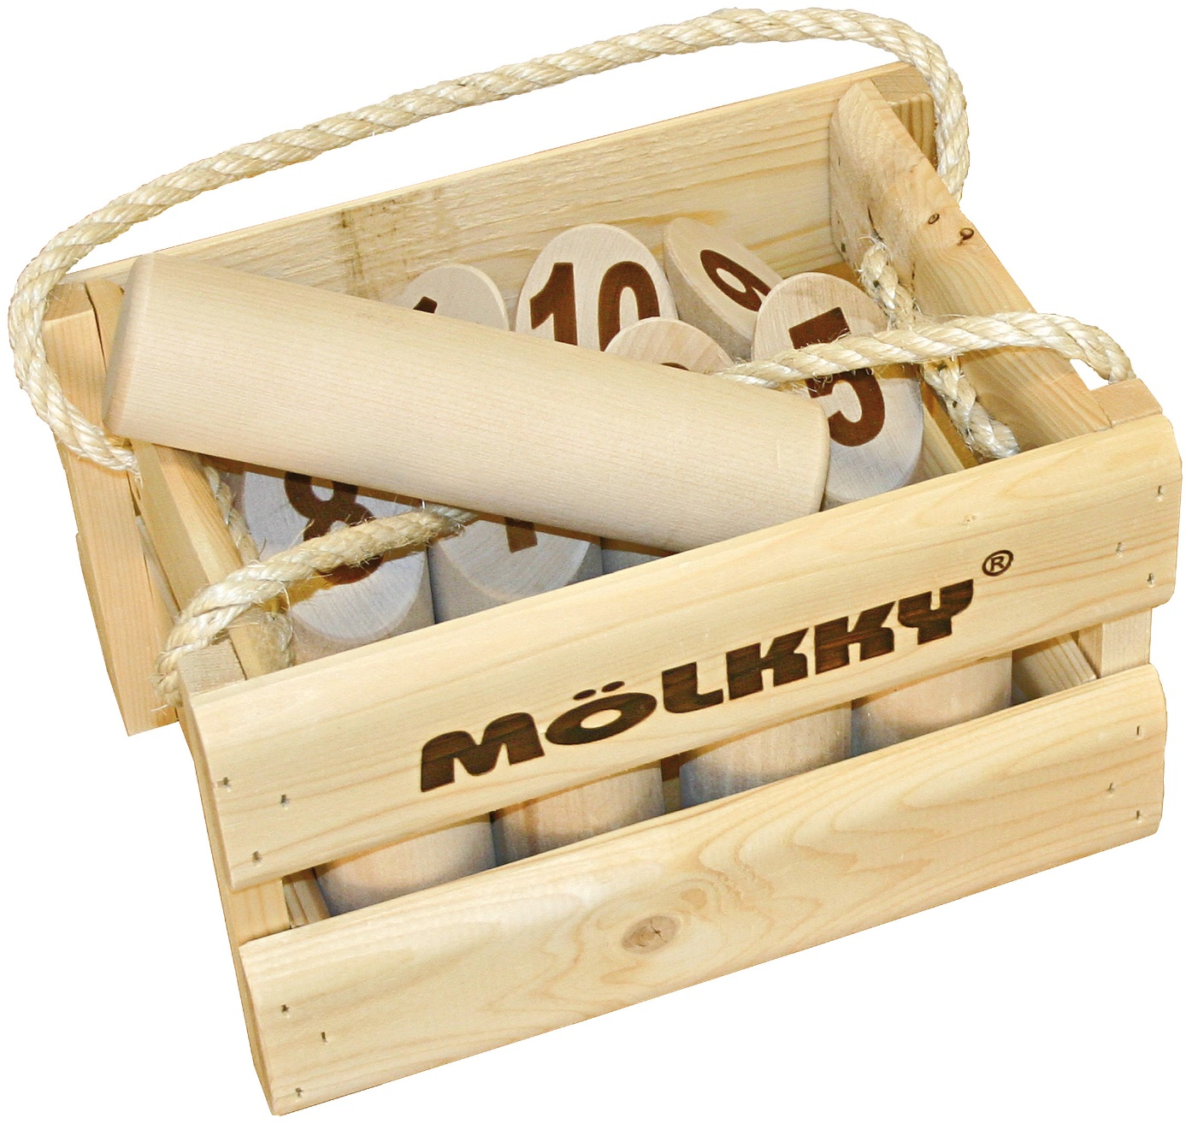

JAK GRAMY?
W swojej kolejce zawodnicy rzucają drewnianym zbijakiem, tak aby wywrócić nim, upatrzone wcześniej, ponumerowane kręgle.

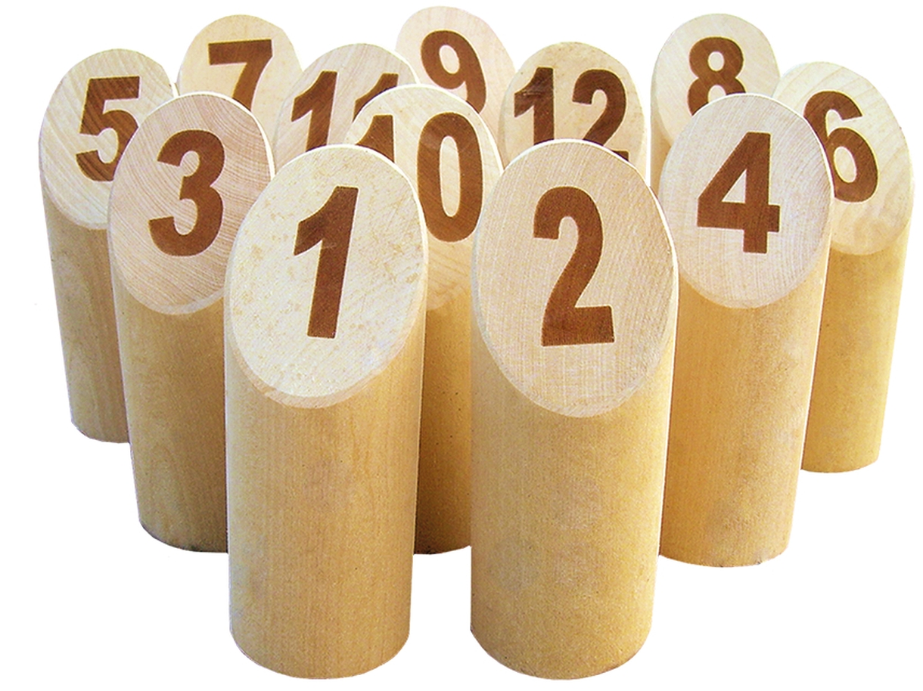

LICZY SIĘ PRECYZJA!
Celem jest uzbieranie dokładnie 50 punktów. W końcówce trzeba jednak uważać, gdyż przekroczenie tej liczby skutkuje cofnięciem do poziomu 25 punktów.

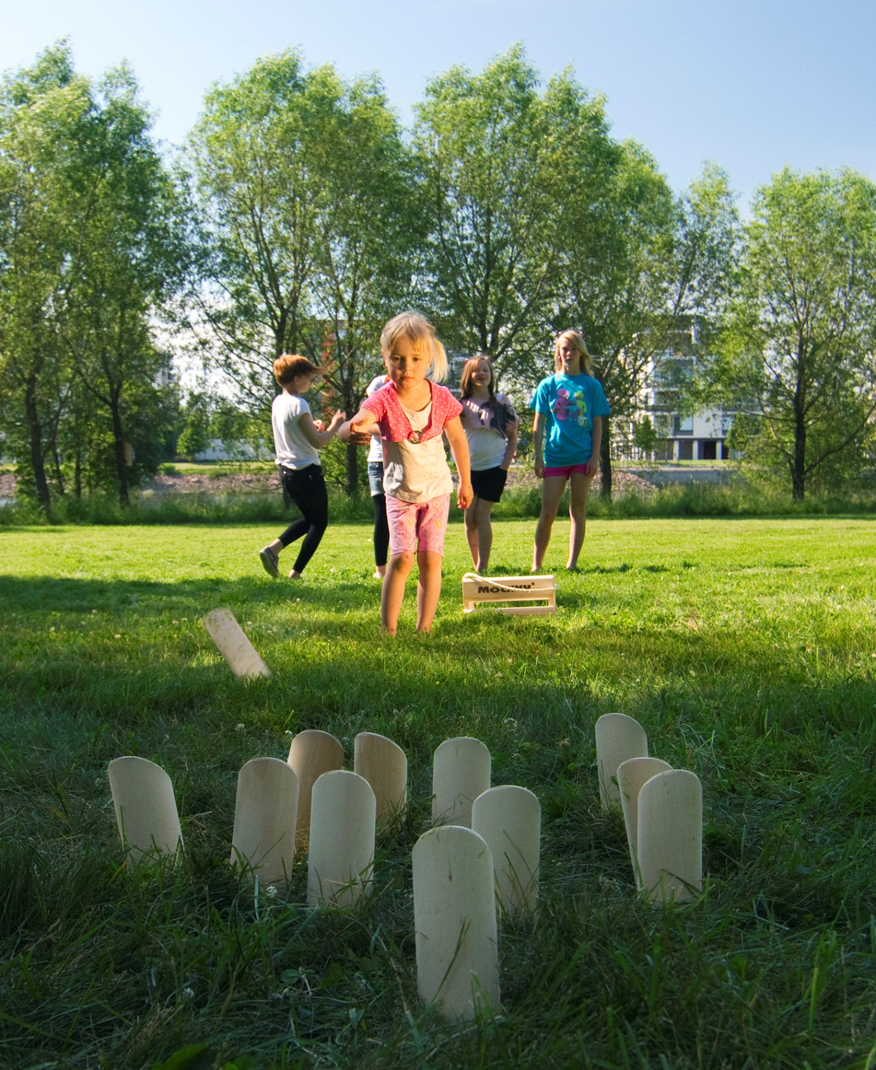

ZAWARTOŚĆ ZESTAWU DO GRY ORAZ SZCZEGÓŁY
Zawartość: 12 kręgli (drewniane paliki z wypalonymi numerami od 1 do 12), zbijak, instrukcja + zeszyt punktów.
Wymiary elementów: kręgle 15 cm wysokości oraz 5,5 cm średnicy, zbijak 22 cm długości i 6 cm średnicy oraz 400 g masy.

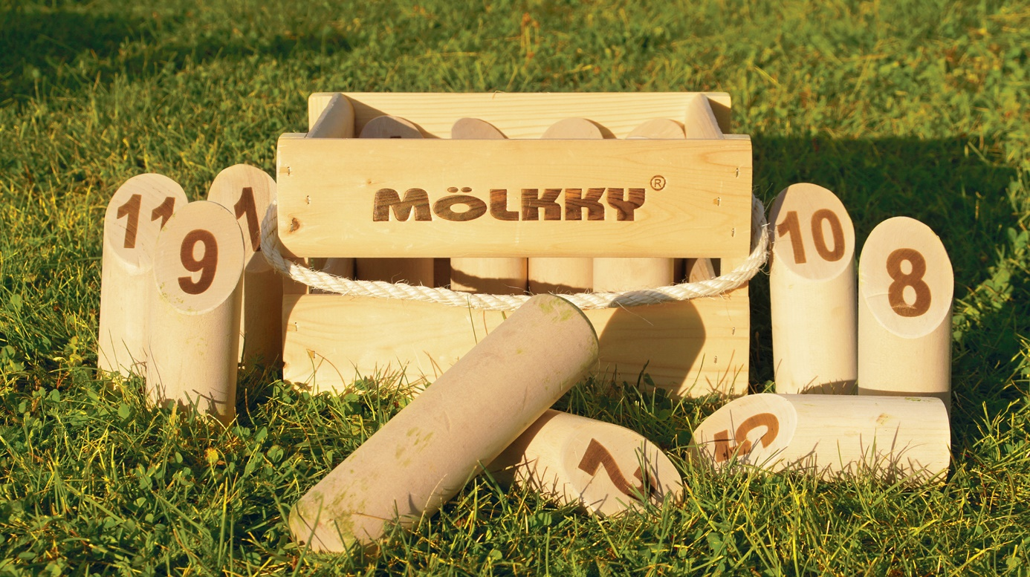

PRZEZNACZENIE… DO ZABAWY I NA SPORTOWO!
Ten zestaw służy do gry rekreacyjnej i sportowej. W Mölkky® można grać niemal wszędzie. Wystarczy niewielki fragment otwartej przestrzeni – ogród, park, czy żwirowa nawierzchnia. Grać można indywidualnie lub w zespołach, a wiek, płeć czy stopień sprawności fizycznej nie mają dużego znaczenia.
Gra jest przeznaczona dla 2 i więcej graczy w wieku 6+.

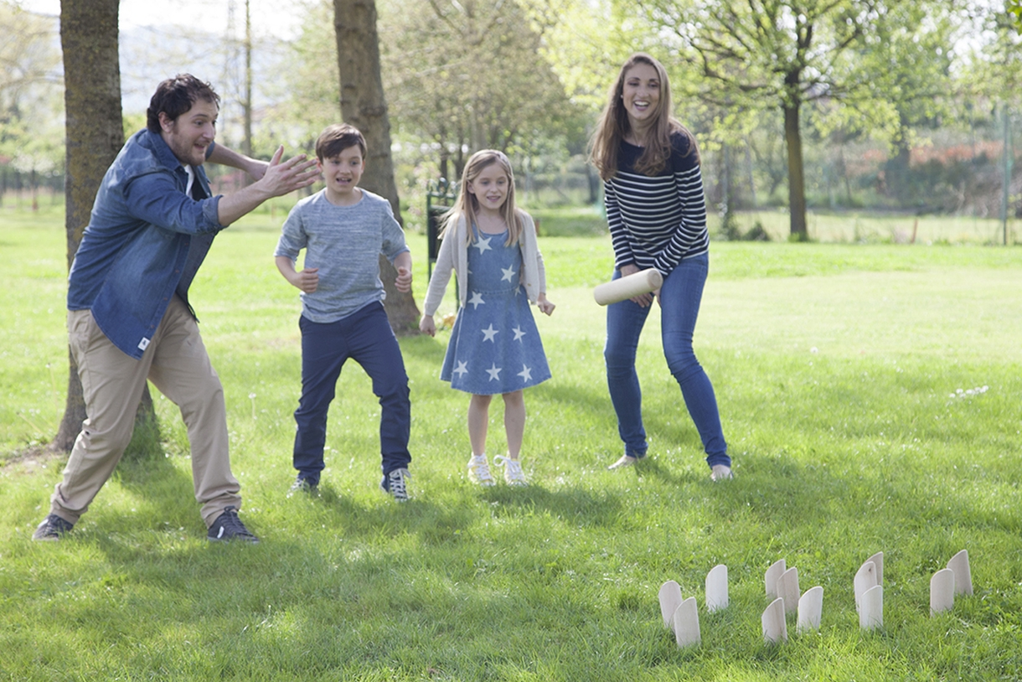

A MOŻE BY TAK PROFESJONALNIE?
Gra Mölkky® powstała zaledwie nieco ponad dwadzieścia lat temu w oparciu o tradycyjną grę fińską. W krótkim czasie stała się ona światowym fenomenem. W wielu państwach (w tym w Polsce, za sprawą Polskiej Federacji Mölkky®) rozgrywane są mistrzostwa krajowe, a od kilku lat, corocznie – także Mistrzostwa Europy oraz Mistrzostwa Świata!

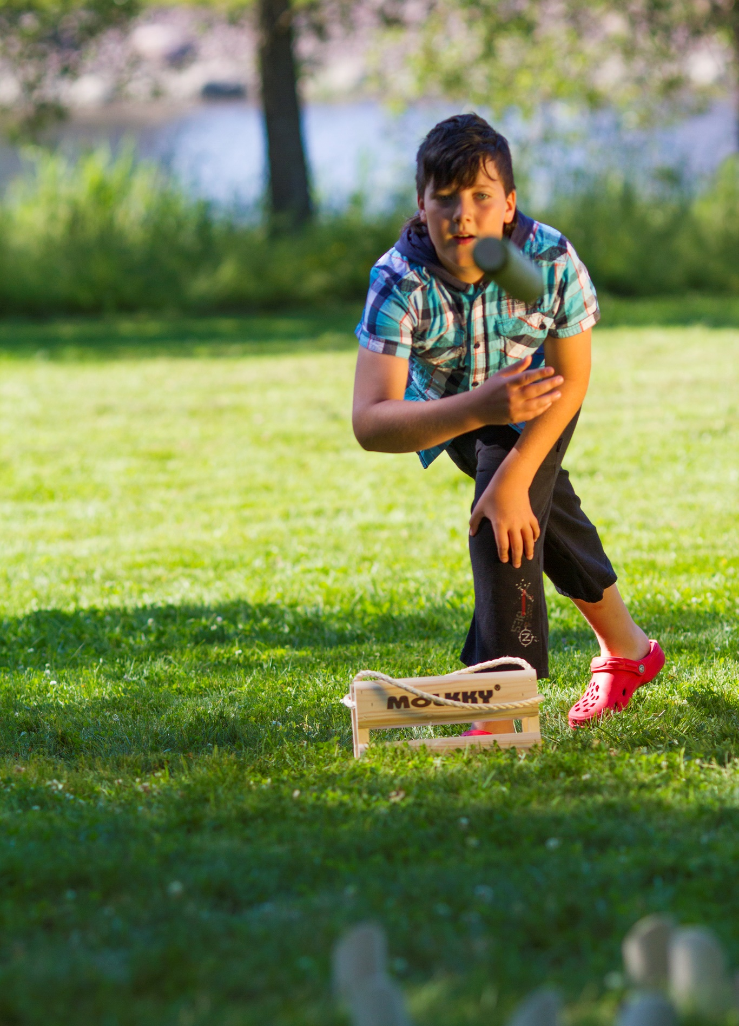

NATURA PONAD WSZYSTKO
Elementy drewniane są trwałe i wykonane w 100% z naturalnego drewna przeznaczonego do recyklingu. Dbamy w ten sposób o środowisko.
Zestaw nie posiada żadnego elementu plastikowego.
Skład:
Elementy: drewno brzozowe | skrzynka: drewno świerkowe.

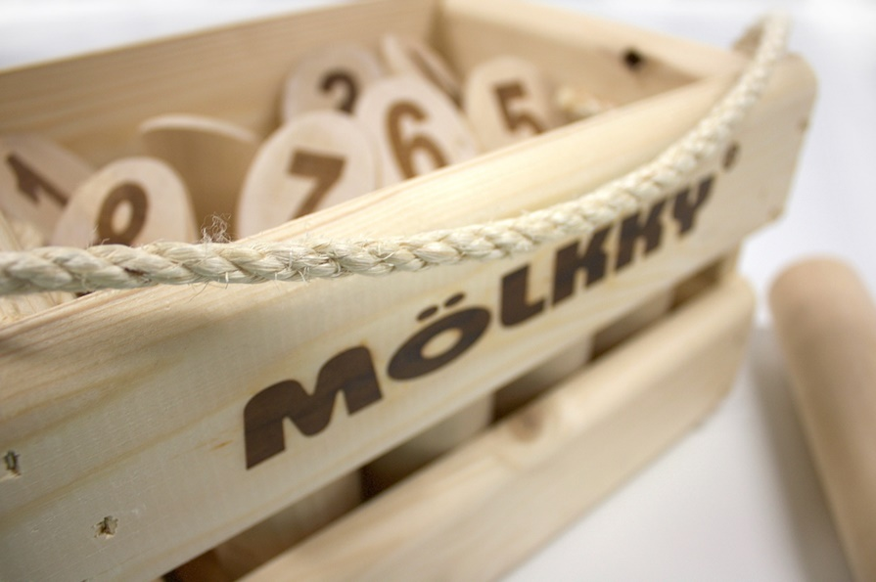

GENEZA… SKĄD TAKA PROSTA I ZARAZEM FENOMENALNA GRA?!
Zasady gry powstały w Finlandii i wywodzą się z tradycyjnej gry, w której mężczyźni rzucali palami z drewna. Zasady sportowe zostały opracowane pod koniec XX wieku. Nad przestrzeganiem zasad pieczę sprawuje Międzynarodowa Federacja Mölkky® (IMO/ International Mölkky® Organisation), która zrzesza tysiące zawodników z całego świata.

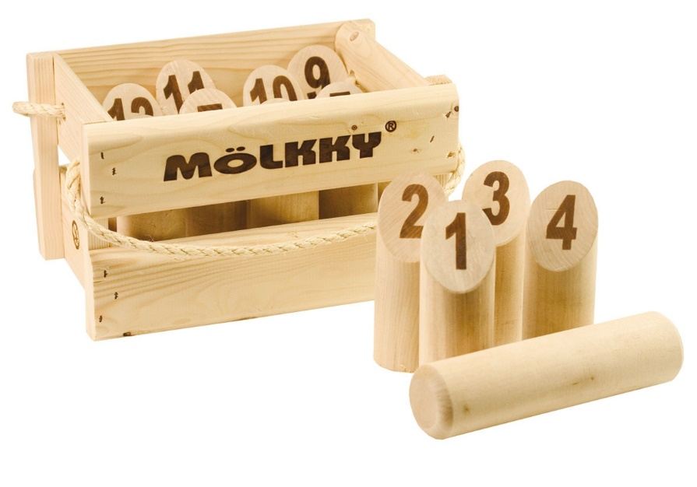

A WIĘC, DLA ZDROWIA: WYCHODZIMY Z DOMU – I DO DZIEŁA!
Zobacz i poznaj najbardziej wciągającą grę ogrodową, która stała się pasją milionów wielbicieli na całym świecie!

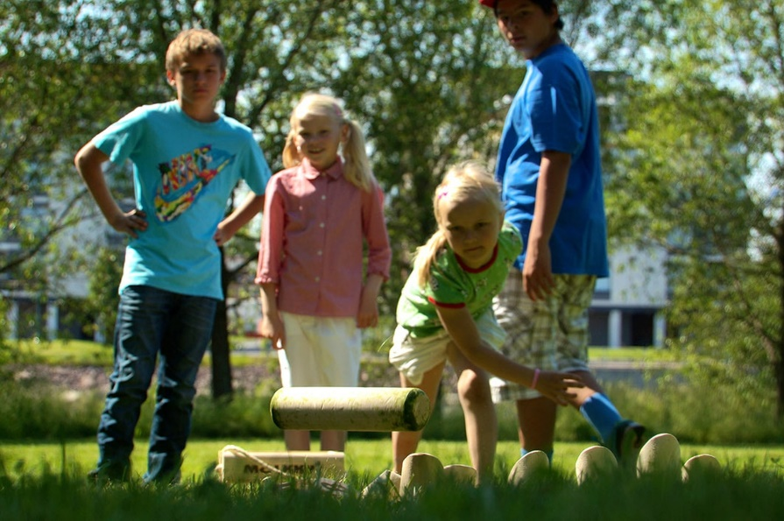

NA ZIMĘ I NA LATO! CO TY NA TO?

Ta gra została wyprodukowana w Finlandii, w odpowiedzialnej fabryce Tactic Games. Produkcja Tactic Games zapewnia identyfikowalność wszystkich materiałów, a firma Tactic otrzymała certyfikaty FSC oraz PEFC w 2021 roku. Tactic Games ściśle monitoruje również ślad węglowy.


